TRƯỜNG ĐẠI HỌC KIÊN GIANG

**KHOA THÔNG TIN & TRUYỀN THÔNG**

--------------------------------



**BÁO CÁO THỰC TẬP TỐT NGHIỆP**

**Đề tài:**

**Xây dựng trang web quản lý công văn**

**Đơn vị thực tập: Trung Tâm Thông Tin Và Truyền Thông Kiên Giang**

SV thực hiện: Nguyễn Minh Hoàng

MSSV: 1501106004

Lớp: A15TT

Người hướng dẫn: ThS.Đào Thị Phấn

*Tháng 06 năm 2018*

**Lời cảm ơn**

Qua ba năm học tập tập tại Trường Đại học Kiên Giang đến nay em đã hoàn thành khóa học. Với lòng biết ơn sâu sắc em xin chân thành cảm ơn sự giúp đỡ tận tình của các thầy cô tại khoa Thông tin và Truyển thông đã giảng dạy và hướng dẫn em trong suốt quá trình học tập tại nhà trường cũng như hoàn thành báo cáo này.

Để hoàn thành báo cáo này, em xin tỏ lòng biết ơn sâu sắc đến Ths.Nguyễn Minh Đức , Ths.Đào Thị Phấn đã tận tình hướng dẫn trong suốt quá trình em viết báo cáo .

Em chân thành cảm ơn quý thầy, cô trong khoa Thông tin và Truyền Thông, Trường Đại Học Kiên Giang đã tận tình truyền đạt kiến thức trong những năm em học tập. Với vốn kiến thức được tiếp thu trong quá trình học không chỉ là nền tảng cho quá trình nghiên cứu khóa luận mà còn là hành trang quý báu để em bước vào đời một cách vững chắc và tự tin.

Em chân thành cảm ơn Ban giám đốc Trung tâm Công nghệ thông tin và Truyền thông Kiên Giang (ICT-KG) đã cho phép và tạo điều kiện thuận lợi để em thực tập tại cơ quan.

Cuối cùng em kính chúc quý thầy, cô dồi dào sức khỏe và thành công trong sự nghiệp cao quý. Đồng kính chúc các anh, chị trong ICT-KG luôn dồi dào sức khỏe, đạt được nhiều thành công tốt đẹp trong công việc.

Vì thời gian có hạn và kiến thức của em còn nhiều hạn chế nên báo cáo này của em chắc chắn không tránh khỏi thiếu sót, em rất mong nhận được sự giúp đỡ của thầy cô, các anh chị tại cơ quan cùng toàn thể các bạn trong lớp đã giúp đỡ em hoàn thành bài báo cáo này.

Châu Thành, ngày 28 tháng 6 năm 2018

Sinh viên thực hiện

Nguyễn Minh Hoàng

**ĐÁNH GIÁ KẾT QUẢ THỰC TẬP TỐT NGHIỆP CỦA GVHD**

**Tổng điểm từ 0 – 10.0, cụ thể như sau:**

* Hình thức trình bày: 1.0đ
* Đúng định dạng của Khoa: 0.5đ
* Trình bày mạch lạc súc tích, không có lỗi chính tả: 0.5đ
* Phiếu theo dõi: 4.75đ
* Có lịch làm việc đầy đủ cho 8 tuần: 0.25đ
* Số buổi thực tập tại cơ quan trong 1 tuần >=6: 1.0đ
* Hoàn thành tốt kế hoạch công tác đã được ghi trong lịch làm việc. Cách tính = (Điểm cộng các các cán bộ hướng dẫn / 100) x 3.5: 3.5đ
* Nội dung thực tập (quyển báo cáo): 4.25đ
* Có được sự hiểu biết tốt về cơ quan – nơi thực tập: 0.5đ
* Phương pháp thực hiện phù hợp với nội dung công việc được giao: 1.0đ
* Kết quả củng cố lý thuyết: 0.5đ
* Kết quả rèn luyện kỹ năng thực hành: 0.5đ
* Kinh nghiệm thực tiễn thu nhận được: 0.5đ
* Kết quả công việc có đóng góp cho cơ quan nơi thực tập: 1.25đ
* Điểm trừ: -2.0đ
* Không tham dự buổi phổ biến Thực tập thực tế: -1.0đ
* Không gửi phiếu giao việc về Khoa đúng hạn: -1.0đ

Tổng điểm: .......... /10

Nhận xét khác:

................................................................................................................................................................................................................................................................................................................................................................................................................................................................................................................................................................................................

*...................., ngày .... tháng .... năm ......*

GIẢNG VIÊN HƯỚNG DẪN

*(ký và ghi rõ họ tên)*

**ĐÁNH GIÁ KẾT QUẢ THỰC TẬP TỐT NGHIỆP CỦA HỘI ĐỒNG**

Nhận xét:

............................................................................................................................................................................................................................................................................................................................................................................................................................................................................................................................................................................

...........................................................................................................................................

...........................................................................................................................................

...........................................................................................................................................

...........................................................................................................................................

...........................................................................................................................................

........................................................................................................................................... ...........................................................................................................................................

........................................................................................................................................... ........................................................................................................................................... ........................................................................................................................................... ........................................................................................................................................... ...........................................................................................................................................

Điểm: .......... /10

*...................., ngày .... tháng .... năm ......*

CHỦ TỊCH HỘI ĐỒNG

*(ký và ghi rõ họ tên)*

**MỤC LỤC**

**NỘI DUNG BÁO CÁO THỰC TẬP** 7

**1.** **Lịch làm việc tại nơi thực tập:** 7

**2.** **Giới thiệu về Trung Tâm Công Nghệ Thông Tin và Truyền Thông:** 7

**3.** **Nội dung và nhiệm vụ chính được giao :** 8

**4.** **Nội dung các công việc và kết quả đạt được :** 9

**NỘI DUNG BÁO CÁO ĐỀ TÀI** 9

**1.** **ĐẶT VẤN ĐỀ** 9

**2.** **MỤC TIÊU ĐỀ TÀI** 10

**3.** **PHƯƠNG PHÁP NGHIỂN CỨU** 11

**4.** **MÔ TẢ TỔNG QUAN** 11

**1.1.** **Mô tả các chức năng của hệ thống** 11

**1.2.** **Đặc điểm người sử dụng** 12

**1.3.** **Môi trường vận hành** 12

**1.4.** **Ràng buộc về thực thi và thiết kế** 13

**5.** **CÁC YÊU CẦU GIAO TIẾP NGOÀI** 13

**5.1.** **Giao diện người sử dụng** 13

**5.2.** **Giao tiếp phần cứng** 13

**5.3.** **Giao tiếp phần mềm** 14

**5.4.** **Giao tiếp truyền thông tin** 14

**6.** **CÁC TÍNH NĂNG CỦA HỆ THỐNG** 14

**6.1.** **Đăng nhập** 14

**6.2.** **Đăng xuất** 15

**6.3.** **Tạo danh mục cơ quan ban hành** 16

**6.4.** **Tạo danh mục hình thức văn bản** 16

**6.5.** **Tạo danh mục lĩnh vực** 17

**6.6.** **Tạo danh mục loại văn bản** 17

**6.7.** **Tạo danh mục công văn** 18

**6.8.** **Tạo Slide** 18

**6.9.** **Tạo người dùng** 19

**6.10.** **Phân quyền** 19

**6.11.** **Quản lý công văn theo loại hình công văn** 19

**6.12.** **Giới thiệu** 20

**6.13.** **Liên hệ** 20

**6.14.** **Tìm kiếm** 21

**6.15.** **Tải công văn** 21

Chức năng xem trực tuyến có thể bị lỗi với 1 số ứng dụng như Internet Download Manager. 22

**6.16.** **Chi tiết công văn** 22

**7.** **CÁC YÊU CẦU PHI CHỨC NĂNG** 22

**7.1.** **Yêu cầu thực thi** 22

**7.2.** **Yêu cầu an toàn** 22

**7.3.** **Yêu cầu bảo mật** 23

**7.4.** **Các đặt điểm chất lượng phần mềm** 23

**8.** **KIẾN TRÚC HỆ THỐNG** 23

**8.1.** **Thiết kế kiến trúc** 23

**8.2.** **Mô tả sự phân rã** 24

**9.** **THIẾT KẾ DỮ LIỆU** 25

**9.1.** **Mô hình quan hệ** 25

**9.2.** **Từ điển dữ liệu** 26

**10.** **KẾT QUẢ XÂY DỰNG MỘT SỐ GIAO DIỆN CHÍNH** 31

***11.*** **PHẦN KẾT LUẬN** 35

***11.1.*** **KẾT QUẢ ĐẠT ĐƯỢC** 35

**11.2.** **HẠN CHẾ** 36

**11.3.** **HƯỚNG PHÁT TRIỂN** 36

**PHỤ LỤC** 38

*Tài liệu tham khảo* 44

# **NỘI DUNG BÁO CÁO** **THỰC TẬP**

1. **Lịch làm việc tại nơi thực tập:**

* Số tuần thực tập: 6 tuần (bắt đầu từ ngày 05/03/2018 và kết thúc vào ngày 20/04/2018)
* Số ngày thực tập: 3 ngày/tuần (Lịch thực tập sắp xếp để phù hợp với lịch học trên lớp)
* Thời gian thực tập:
  + Sáng bắt đầu từ 7h30 đến 11h00.
  + Chiều từ 13h00 đến 17h00.
* Người hướng dẫn tại nơi thực tập: Lê Hoàng Phương Nam (Kỹ sư Công nghệ thông tin tại Phòng Nghiên Cứu và Phát Triển)

1. **Giới thiệu về Trung Tâm Công Nghệ Thông Tin và Truyền Thông:**

Tên trung tâm: Trung tâm Công nghệ Thông tin và Truyền thông Kiên Giang (Information Technology and Communication of Kien Giang Center)

Địa chỉ:17 Phan Bội Châu, phường Vĩnh Thanh Vân, thành phố Rạch Giá, tỉnh Kiên Giang

ĐT: 077.3680680        Fax: 077.3680690

Website: [www.ictkiengiang.vn](https://www.ictkiengiang.vn/)

Email: [trungtam@ictkiengiang.vn](mailto:trungtam@ictkiengiang.vn)

Trung tâm Công nghệ thông tin và Truyền thông Kiên Giang, tên giao dịch tiếng Anh là Information Technology and Communication Center of Kien Giang, viết tắt là ICT-Kiên Giang, được thành lập theo quyết định số 560/QĐ-UBND ngày 24/02/2010 của Ủy ban nhân dân tỉnh Kiên Giang. ICT Kiên Giang là đơn vị sự nghiệp có thu trực thuộc Sở Thông tin và Truyền thông tỉnh Kiên Giang, có tư cách pháp nhân, có tài khoản và con dấu riêng.

ICT Kiên Giang có chức năng thực hiện các nhiệm vụ và cung cấp dịch vụ về công nghệ thông tin và truyền thông (CNTT&TT) như sau: tư vấn, liên kết đào tạo nguồn nhân lực CNTT&TT; tập huấn, bồi dưỡng nghiệp vụ CNTT&TT; nghiên cứu, triển khai việc ứng dụng các tiến bộ CNTT&TT trong các hoạt động kinh tế - văn hoá - xã hội trên địa bàn tỉnh.

Đội ngũ quản lý và nhân viên ICT Kiên Giang có trình độ chuyên môn cao, năng lực và kinh nghiệm tốt, có khả năng đáp ứng mọi yêu cầu của các tổ chức và cá nhân về lĩnh vực CNTT&TT. Hiện tại, chất lượng nhân sự của ICT Kiên Giang như sau: 18 Đại học - Cao đẳng, 03 Trung cấp và 02 lập trình viên.

ICT Kiên Giang đang phấn đấu phát triển thành một đơn vị sự nghiệp đi đầu trong việc thực hiện các nhiệm vụ nghiên cứu - triển khai, ứng dụng các công nghệ tiên tiến để cung cấp dịch vụ tốt nhất về CNTT&TT cho các tổ chức, cá nhân trong và ngoài tỉnh.

1. **Nội dung và nhiệm vụ chính được giao :**

Cổng thông tin điện tử Sở y tế tỉnh Kiên Giang đang được nâng cấp và chuyển đổi từ hệ thống cũ sang hệ thống cổng thông tin chung của tỉnh Kiên Giang áp dụng công nghệ SharePoint của Microsoft.

Công việc em được phân công là quản trị công văn, văn bản cho Cổng thông tin điện tử Sở y tế tỉnh Kiên Giang, cập nhật nội dung văn bản từ website cũ của Sở y tế (<http://soyte.kiengiangportal.gov.vn> Hình 1) sang website mới (<https://soyte.kiengiang.gov.vn> Hình 2)

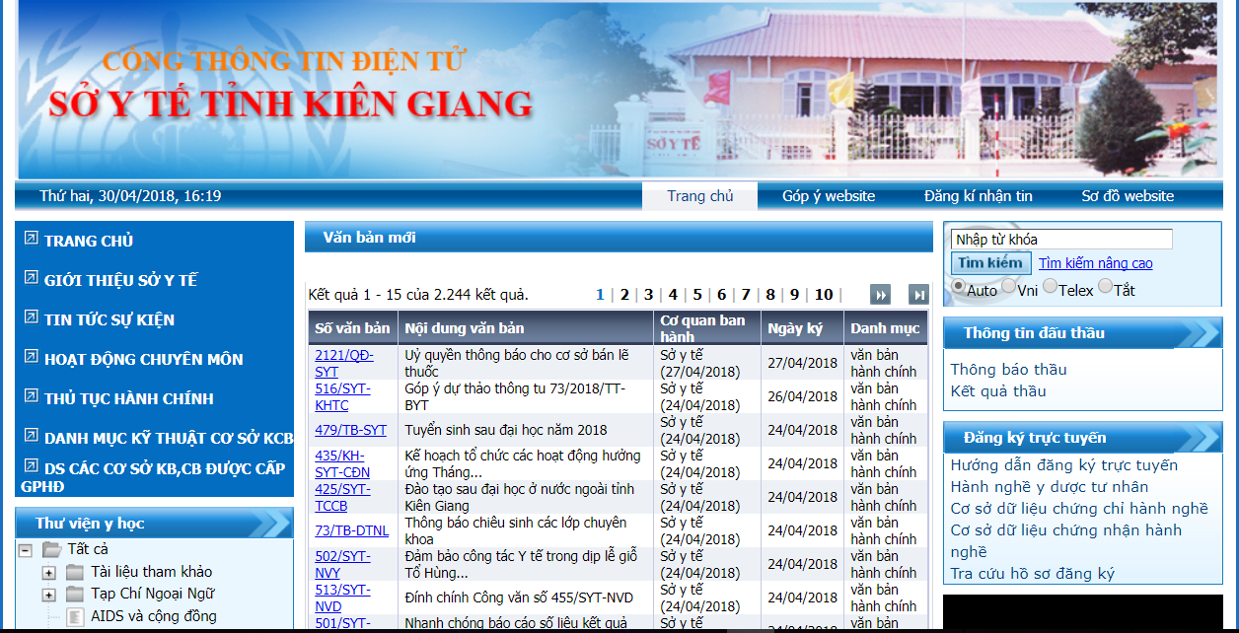

*Hình 1. Giao diện quản trị văn bản website cũ của Sở Y Tế Kiên Giang*

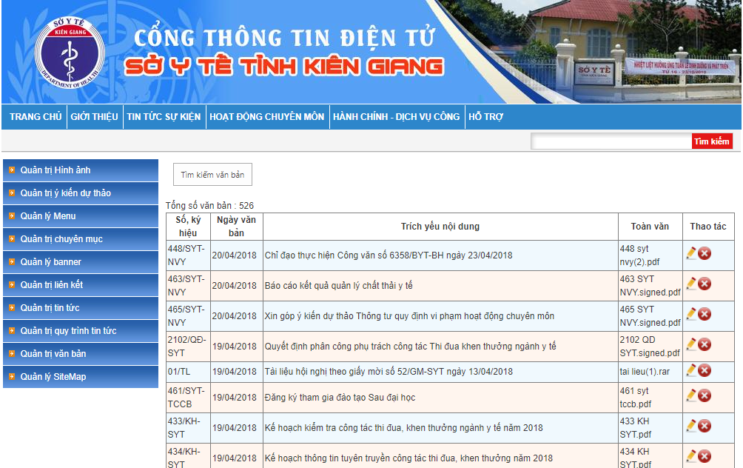

*Hình 2. Giao diện quản trị văn bản website mới của Sở Y Tế Kiên Giang*

1. **Nội dung các công việc và kết quả đạt được :**

Với công việc được giao là quản trị văn công văn, văn bản như : kiểm duyệt, thêm, sửa, xoá các công văn cho trang web của Sở Y Tế Kiên Giang. Kết thúc quá trình thực tập, em đã hoàn thành xuất sắc nhiệm vụ được giao với tổng số lượng văn bản là hơn 500 văn bản. Giải quyết được hơn năm mươi phần trăm khối lượng công việc quản trị văn bản đơn vị phòng ban tại nơi thực tập.

Qua quá trình thực tập tại Trung Tâm Công Nghệ Thông Tin và Truyền Thông Kiên Giang, em đã tích luỹ được những kiến thức chuyên môn như cách thiết kế 1 trang web, những kỹ năng mềm như kỹ năng giao tiếp trong môi trường công sở, kỹ năng làm việc nhóm, kỹ năng giải quyết vấn đề khi gặp khó khăn,..

# **NỘI DUNG BÁO CÁO ĐỀ TÀI**

1. **ĐẶT VẤN ĐỀ**

Công nghệ thông tin đã được ứng dụng rộng rãi trong mọi lĩnh vực và đã chứng minh được tiện ích, tính hiệu quả và tính thực tế của nó. Để xử lý thông tin một cách nhanh chóng, chính xác và có hiệu quả thì ngành công nghệ thông tin đã phát triển tương đối phổ biến trên thế giới nói chung và Việt Nam nói riêng, nó đã cung cấp cho chúng ta những biện pháp cần thiết đó. Đã qua rồi cách lưu trữ công văn, văn bản bằng những phương pháp thủ công truyền thống gây mất thời gian, hao phí và dễ bị hư hại do điều kiện môi trường.

Việc ứng dụng công nghệ thông tin đã mang lại bước đột phá mới cho công tác quản lý công văn, giúp sở và cơ quan các ban ngành nắm bắt được thông tin một cách kịp thời, thông báo công văn một cách nhanh chóng và dễ dàng cho các cơ quan, tổ chức, người dân có liên quan truy cập để xem nội dung chi tiết công văn một cách chính xác kịp thời.

Mọi công việc quản lý bằng giấy tờ rắc rồi, kém khoa học, thiếu hiệu quả trước đây giờ đã được thay thế bằng các phần mềm quản lý. Đặc điểm của các phần mềm quản lý là dễ thao tác, nhanh gọn và tiện ích, tính hiệu quả cao,… nay phần mềm quản lý công văn còn được chạy trên nền website. Vì thế mà chúng ngày càng được các cơ quan, tổ chức, công ty, doanh nghiệp ưa chuộng sử dụng.

1. **MỤC TIÊU ĐỀ TÀI**

Đề tài “Xây dựng trang web quản lý công văn” được hình thành nhầm mục đích khắc phục những hạn chế của việc quản lý công văn một cách truyền thông kể trên và bổ sung thêm một số chức năng thêm, sửa, thống kê, tìm kiếm để quá trình quản lý cũng như sử dụng được thuận tiện, nhanh chóng và hoạt động tốt hơn.

Tìm hiểu quy trình nghiệp vụ quản lý công văn của Sở Y Tế thông qua Phòng Nghiên Cứu và Phát Triển tại Trung Tâm Thông Tin và Truyền Thông Kiên Giang, chương trình được xây dựng nhầm mục đích sau:

* Đáp ứng nhu cầu quản lý, tối ưu hoá việc quản lý những công văn đã được ký có liên quan đến Sở Y Tế Kiên Giang.
* Đưa công văn lên trang web để hỗ trợ cơ quan, tổ chức, người dân có liên quan có thể tìm và đọc nội dung chi tiết công văn.
* Giúp giải chi phí, thời gian để triển khai công văn đến các cơ quan, tổ chức có liên quan. Giúp mọi việc nhanh chóng và dễ dàng, chính xác hơn các quản lý truyền thống.
* Xây dựng các chức năng về quản lý công văn mà trang web hiện nay còn đang thiếu hoặc chưa hoàn thiện.

**Những điểm nỗi bật:**

* Giao diện đơn giản, dễ dàng sử dụng.
* Giao diện thiết kế tương thích với hầu hết thiết bị có kích thước màn mình phổ biến, có thể tự co giãn( Responsive).
* Áp dụng mô hình MVC( Model – View – Controller) nên việc bảo trì và nâng cấp mở rộng sẽ dễ dàng hơn.

1. **PHƯƠNG PHÁP NGHIỂN CỨU**

* Xây dựng đề tài để khắc phục những hạn chế mà trang web hiện tại còn thiếu xót.
* Tạo giao diện phần mềm dễ sử dụng cho người dùng.
* Cần có những kiến thức cần thiết khi thiết kế một đề tài trên nền web:
* Nắm vững kiến thức phân tích hệ thống thông tin, cơ sở dữ liệu: Phân tích dữ liệu, sơ đồ, thiết kế cơ sở dữ liệu.
* Hiễu biết và có khả năng sử dụng thành thạo về lập trình web: PHP, HTML, Javascript, Jquery, Ajax,…
* Sử dụng Laravel Framework 5.6.

1. **MÔ TẢ TỔNG QUAN**
   1. **Mô tả các chức năng của hệ thống**

|  |  |  |  |
| --- | --- | --- | --- |
| **STT** | **MÃ CHỨC NĂNG** | **TÊN CHỨC NĂNG** | **CHI TIẾT** |
| 1 | M01 | Đăng nhập |  |
| 2 | M02 | Đăng xuất |  |
| 3 | M03 | Tạo danh mục cơ quan ban hành |  |
| 4 | M04 | Tạo danh mục hình thức văn bản |  |
| 5 | M05 | Tạo danh mục lĩnh vực |  |
| 6 | M06 | Tạo danh mục loại văn bản |  |
| 7 | M07 | Tạo công văn |  |
| 8 | M08 | Tạo slide ở trang chủ |  |
| 9 | M09 | Tạo người dùng |  |
| 10 | M10 | Phân quyền |  |
| 11 | M11 | Quản lý công văn theo loại hình công văn |  |
| 12 | M12 | Giới thiệu |  |
| 13 | M13 | Liên hệ |  |
| 14 | M14 | Tìm kiếm |  |
| 15 | M15 | Tải công văn |  |
| 16 | M16 | Chi tiết công văn |  |

* 1. **Đặc điểm người sử dụng**

Dựa vào phân quyền ta có thể chia nhóm người sử dụng thành 4 nhóm chính:

* Nhóm người dùng có quyền quản trị (SuperAdmin): có toàn quyền quản lý hệ thống như: thêm người dùng mới, gán quyền cho người dùng, thêm công văn, quản lý thêm sửa xoá các danh mục, thêm slide hiển thị tại trang chủ.
* Nhóm người dùng có quyền quản trị (Admin): có khả năng đăng nhập để thêm, sửa, xoá công văn.
* Nhóm người dùng có quyền nhân viên: có khả đăng nhập tại trang chủ để xem và tìm kiếm những công văn nội bộ.
* Nhóm người dùng khách, không cần đăng nhập hệ thống: có thể xem các thông tin, liên hệ, các công văn đến và công văn đi, tìm kiếm công văn, chọn xem công văn theo danh mục.
  1. **Môi trường vận hành**

Hệ thống được cài đặt trên các máy tính cá nhân. Cơ sở dữ liệu của hệ thống được cài đặt theo kiến trúc Client/Server và trên hệ quản trị MySQL. Các tập tin dữ liệu lưu thông tin các đối tượng được đặt trên server local.

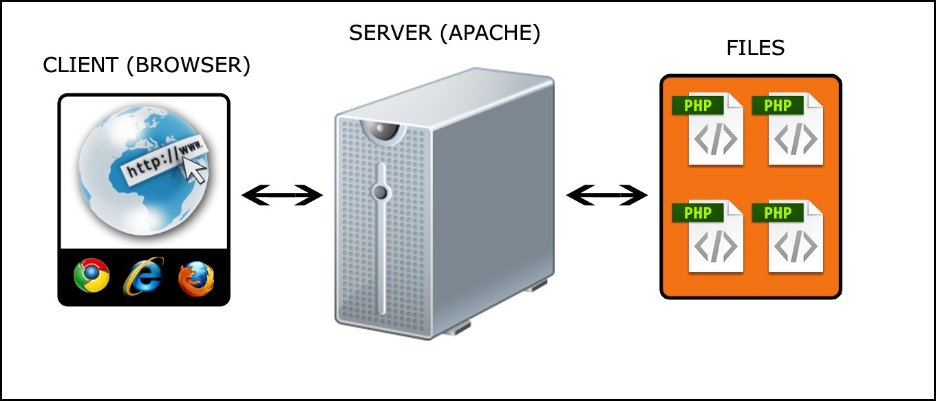

*Hình 1.1.3: Sơ đồ môi trường vận hành của hệ thống*

* 1. **Ràng buộc về thực thi và thiết kế**
* Ràng buộc về thực thi:
* Giao diện đơn giản, thân thiện với người dùng.
* Phần mềm chạy trên tất cả các trình duyệt web phổ biến.
* Sử dụng các đặt điểm tốt của Laravel Framework 5.6.
* Công cụ lập trình chính: Sublime Text 3.0, Notepad++.
* Công cụ tạo máy chủ local: Xampp 3.3.2.
* Ràng buộc thực thi: Đáp ứng nhanh nhu cầu của người dùng, thời gian tải trang nhanh, hỗ trợ bắt lỗi về ràng buộc toàn vẹn.
* Yêu cầu ngôn ngữ: Tiếng Việt, ngắn gọn, dễ hiểu.

1. **CÁC YÊU CẦU GIAO TIẾP NGOÀI**

**5.1. Giao diện người sử dụng**

* Các điều khiển trên trang web cần quen thuộc, dễ thao tác với người dùng.
* Giao diện gồm ít nhất một thứ tiếng: tiếng Việt. Ngôn ngữ dễ sử dụng.
* Tên các trường thông tin, chức năng phải thống nhất toàn bộ giao diện. Font chữ đơn giản và không vướng mắt người dùng.
* Màu sắc sử dụng hài hòa.

**5.2. Giao tiếp phần cứng**

Các tập tin CSDL được lưu trên Server.

Các máy client sẽ truy xuất dữ liệu trang web thông qua đường truyền Internet vì vậy cần kết nối internet

**5.3. Giao tiếp phần mềm**

* Phải đảm bảo hoạt động tốt trên mọi hệ điều hành khác nhau: Window, Ubuntu, IOS, MAC OS, Android,…
* Đảm bảo hệ thống hoạt động tốt trên tất cả các trình duyệt web phổ biến hiện nay.
* Ngôn ngữ lập trình chính PHP (Được tùy biến trên Laravel Framework) kết hợp với ngôn ngữ khác: HTML, Javascript, CSS,…

**5.4. Giao tiếp truyền thông tin**

* Sử dụng giao tiếp truyền thông tin HTTP, HTTPS.
* Hổ trợ tất cả các trình duyệt phổ biến hiện nay: IE, Chorme, FireFox, Cốc Cốc,…

1. **CÁC TÍNH NĂNG CỦA HỆ THỐNG**

**6.1. Đăng nhập**

|  |  |
| --- | --- |
| **Mã chức năng** | M01 |
| **Tên chức năng** | Đăng nhập |
| **Đối tượng sử dụng** | Nhân viên, Admin, SuperAdmin |
| **Tiền điều kiện** | Không |
| **Nội dung** | Cho phép người dùng truy cập vào hệ thống. |
| **Cách xử lý** | * *Bước 1*: Sau khi truy cập vào phần mềm “quản lý công văn” hệ thống hiện lên khung đăng nhập bao gồm 2 Textbox và một Button. * *Bước 2*: Người dùng nhập Email và Mật khẩu vào Textbox tương ứng. Sau khi nhập xong người dùng nhấn chọn button “Đăng nhập”. Hệ thống kiểm tra sự tồn tại và trùng khớp thông tin email và mật khẩu với cơ sở dữ liệu.Nếu trùng khớp thì chuyển người dùng đến trang quản trị(nếu là admin hoặc là superadmin) nếu là nhân viên thì từ chối đăng nhập trang quản trị và thông báo lỗi. nhân viên chỉ có quyền đăng nhập tại trang chủ để xem công văn nội bộ. |
| **Kết quả** | Đăng nhập thành công hay thất bại. |
| **Ghi chú** | Email đăng nhập và mật khẩu là email và mật khẩu được cung cấp từ quản lý hệ thống(superadmin) và không thể thay đổi. |

**6.2. Đăng xuất**

|  |  |
| --- | --- |
| **Mã chức năng** | M02 |
| **Tên chức năng** | Đăng xuất |
| **Đối tượng sử dụng** | Nhân viên, admin, superadmin |
| **Tiền điều kiện** | Người dùng đã đăng nhập thành công trước đó. |
| **Nội dung** | Cho phép tất cả các nhóm người dùng thực hiện đăng xuất ra khỏi hệ thống, kết thúc phiên làm việc. |
| **Cách xử lý** | * *Bước 1*: Người dùng nhấp vào chữ “Đăng xuất” trong “Hệ thống”. * *Bước 2*: Hệ thống đăng xuất, xóa lịch sử của phiên làm việc và chuyển người dùng trở lại trang Đăng nhập. |
| **Kết quả** | Đăng xuất thành công. |
| **Ghi chú** | Nếu nhân viên đăng xuất, tại trang chủ sẽ không còn quyền xem và tìm kiếm công văn nội bộ. |

**6.3. Tạo danh mục cơ quan ban hành**

|  |  |
| --- | --- |
| **Mã chức năng** | M03 |
| **Tên chức năng** | Tạo danh mục cơ quan ban hành |
| **Đối tượng sử dụng** | Superadmin |
| **Tiền điều kiện** | Đã đăng nhập vào phần mềm “hệ thống quản lý công văn” thành công với tài khoản SuperAdmin. |
| **Nội dung** | Tạo những danh mục cơ quan ban hành mới, sửa, xoá danh mục cơ quan ban hành cũ. |
| **Cách xử lý** | CRUD(Creat – Read – Update –Delete ), kiểm tra ràng buộc toàn vẹn trước khi xoá, nếu có công văn đang sử dụng khoá thì hiển thi thông báo lỗi và không cho phép xoá danh mục. |
| **Kết quả** | Hiển thị thông báo cho người dùng |
| **Ghi chú** |  |

**6.4. Tạo danh mục hình thức văn bản**

|  |  |
| --- | --- |
| **Mã chức năng** | M04 |
| **Tên chức năng** | Tạo danh mục hình thức văn bản |
| **Đối tượng sử dụng** | Superadmin |
| **Tiền điều kiện** | Đã đăng nhập vào phần mềm “hệ thống quản lý công văn” thành công với tài khoản SuperAdmin. |
| **Nội dung** | Tạo những danh mục hình thức văn bản mới, sửa, xoá danh mục hình thức văn bản cũ. |
| **Cách xử lý** | CRUDkiểm tra ràng buộc toàn vẹn trước khi xoá, nếu có công văn đang sử dụng khoá thì hiển thi thông báo lỗi và không cho phép xoá danh mục. |
| **Kết quả** | Hiển thị thông báo cho người dùng |
| **Ghi chú** |  |

**6.5. Tạo danh mục lĩnh vực**

|  |  |
| --- | --- |
| **Mã chức năng** | M05 |
| **Tên chức năng** | Tạo danh mục lĩnh vực |
| **Đối tượng sử dụng** | Superadmin |
| **Tiền điều kiện** | Đã đăng nhập vào phần mềm “hệ thống quản lý công văn” thành công với tài khoản SuperAdmin. |
| **Nội dung** | Tạo những danh mục lĩnh vực, sửa, xoá danh mục lĩnh vực cũ. |
| **Cách xử lý** | CRUDkiểm tra ràng buộc toàn vẹn trước khi xoá, nếu có công văn đang sử dụng khoá thì hiển thi thông báo lỗi và không cho phép xoá danh mục. |
| **Kết quả** | Hiển thị thông báo cho người dùng |
| **Ghi chú** |  |

**6.6. Tạo danh mục loại văn bản**

|  |  |
| --- | --- |
| **Mã chức năng** | M05 |
| **Tên chức năng** | Tạo danh mục loại văn bản |
| **Đối tượng sử dụng** | Superadmin |
| **Tiền điều kiện** | Đã đăng nhập vào phần mềm “hệ thống quản lý công văn” thành công với tài khoản SuperAdmin. |
| **Nội dung** | Tạo những danh mục loại văn bản, sửa, xoá danh mục loại văn bản cũ. |
| **Cách xử lý** | CRUD, kiểm tra ràng buộc toàn vẹn trước khi xoá, nếu có công văn đang sử dụng khoá thì hiển thi thông báo lỗi và không cho phép xoá danh mục. |
| **Kết quả** | Hiển thị thông báo cho người dùng |
| **Ghi chú** |  |

**6.7. Tạo danh mục công văn**

|  |  |
| --- | --- |
| **Mã chức năng** | M07 |
| **Tên chức năng** | Tạo công văn |
| **Đối tượng sử dụng** | Superadmin, admin |
| **Tiền điều kiện** | Đã đăng nhập vào phần mềm “hệ thống quản lý công văn” thành công với tài khoản SuperAdmin hoặc admin. |
| **Nội dung** | Giúp người dùng quản lý công văn một cách đơn giản. |
| **Cách xử lý** | CRUD, cho người dùng chọn cơ quan ban hành, lĩnh vực,… chọn tải lên tập tin đính kèm giúp đơn giản hoá trong việc thêm công văn. |
| **Kết quả** | Hiển thị tải lên thành công hoặc hiển thị lỗi nếu có. |
| **Ghi chú** |  |

**6.8. Tạo Slide**

|  |  |
| --- | --- |
| **Mã chức năng** | M08 |
| **Tên chức năng** | Tạo Slide |
| **Đối tượng sử dụng** | Superadmin |
| **Tiền điều kiện** | Đã đăng nhập vào phần mềm “hệ thống quản lý công văn” thành công với tài khoản SuperAdmin. |
| **Nội dung** | Tạo slide động cho trang chủ qua giao diện quản trị. |
| **Cách xử lý** | CRUD, cho người dùng chọn hình ảnh muốn hiển thị tại trang chủ. |
| **Kết quả** | Hiển thị tải lên thành công hoặc hiển thị lỗi nếu có. |
| **Ghi chú** |  |

**6.9. Tạo người dùng**

|  |  |
| --- | --- |
| **Mã chức năng** | M09 |
| **Tên chức năng** | Tạo người dùng |
| **Đối tượng sử dụng** | Superadmin |
| **Tiền điều kiện** | Đã đăng nhập vào phần mềm “hệ thống quản lý công văn” thành công với tài khoản SuperAdmin. |
| **Nội dung** | Hiển thị danh sách người dùng, cho phép thêm, sửa, xoá người dùng. |
| **Cách xử lý** | CRUD, cho người dùng thêm |
| **Kết quả** | Hiển thị tải lên thành công hoặc hiển thị lỗi nếu có. |
| **Ghi chú** |  |

**6.10. Phân quyền**

|  |  |
| --- | --- |
| **Mã chức năng** | M10 |
| **Tên chức năng** | Phân quyền |
| **Đối tượng sử dụng** | Superadmin |
| **Tiền điều kiện** | Đã đăng nhập vào phần mềm “hệ thống quản lý công văn” thành công với tài khoản SuperAdmin. |
| **Nội dung** | Cho phép người dùng phân quyền cho các tài khoản |
| **Cách xử lý** | Chọn vào danh mục “Người dùng” chọn vào tài khoản cần phân lại quyền, chọn sửa, sẽ có selection hiện lên và chọn quyền cần phân cho tài khoản như: nhân viên, admin, superadmin. |
| **Kết quả** | Hiển thị tải lên thành công hoặc hiển thị lỗi nếu có. |
| **Ghi chú** | Chỉ có superadmin mới có quyền phân quyền. |

**6.11. Quản lý công văn theo loại hình công văn**

|  |  |
| --- | --- |
| **Mã chức năng** | M11 |
| **Tên chức năng** | Quản lý công văn theo loại hình công văn |
| **Đối tượng sử dụng** | Superadmin |
| **Tiền điều kiện** | Đã đăng nhập vào phần mềm “hệ thống quản lý công văn” thành công với tài khoản SuperAdmin. |
| **Nội dung** | Hiển thị danh sách loại hình công văn: Công văn nội bộ, công văn đến, công văn đi |
| **Cách xử lý** |  |
| **Kết quả** |  |
| **Ghi chú** | Không cho phép người dùng thay đổi danh mục này. |

**6.12. Giới thiệu**

|  |  |
| --- | --- |
| **Mã chức năng** | M12 |
| **Tên chức năng** | Giới thiệu |
| **Đối tượng sử dụng** | Mọi người dùng. |
| **Tiền điều kiện** | Không |
| **Nội dung** | Hiển thị trang giới thiệu thông tin về Sở Y Tế Kiên Giang |
| **Cách xử lý** |  |
| **Kết quả** |  |
| **Ghi chú** |  |

**6.13. Liên hệ**

|  |  |
| --- | --- |
| **Mã chức năng** | M13 |
| **Tên chức năng** | Liên hệ |
| **Đối tượng sử dụng** | Mọi người dùng. |
| **Tiền điều kiện** |  |
| **Nội dung** | Hiển thị thông tin liên hệ, địa chỉ, bản đồ chỉ đường đến Sở Y Tế Kiên Giang |
| **Cách xử lý** | Hiển thị thông tin, nhúng Google Map vào trang web |
| **Kết quả** |  |
| **Ghi chú** |  |

**6.14. Tìm kiếm**

|  |  |
| --- | --- |
| **Mã chức năng** | M14 |
| **Tên chức năng** | Tìm kiến |
| **Đối tượng sử dụng** | Mọi người dùng. |
| **Tiền điều kiện** |  |
| **Nội dung** | Hiển thị danh sách dựa trên từ khoá tìm kiếm từ người dùng nhập vào. |
| **Cách xử lý** | Kiểm tra xem người dùng có đăng nhập hay chưa, nếu chưa đăng nhập thì hiển thị danh sách tìm kiếm gồm: công văn đến, công văn đi mà không hiển thị công văn nội bộ. Nếu người dùng có đăng nhập thì hiển thị đầy đủ danh sách tìm kiếm. |
| **Kết quả** | Danh sách tìm kiếm với từ khoá người dùng nhập vào. |
| **Ghi chú** | Tìm kiếm theo cột “số hiệu” và “trích yếu nội dung”. |

**6.15. Tải công văn**

|  |  |
| --- | --- |
| **Mã chức năng** | M15 |
| **Tên chức năng** | Tải công văn |
| **Đối tượng sử dụng** | Mọi người dùng. |
| **Tiền điều kiện** |  |
| **Nội dung** | Hiển thị nút tải trên mỗi công văn cho phép người dùng xem trực tuyến và tải về. |
| **Cách xử lý** | Khi người dùng bấm vào biểu tượng tải về công văn sẽ được hiển thị trên 1 tab mới để người dùng xem, ấn vào download nếu muốn tải về. |
| **Kết quả** |  |
| **Ghi chú** | Chức năng xem trực tuyến có thể bị lỗi với 1 số ứng dụng như [Internet Download Manager](https://www.internetdownloadmanager.com/). |

**6.16. Chi tiết công văn**

|  |  |
| --- | --- |
| **Mã chức năng** | M16 |
| **Tên chức năng** | Chi tiết công văn |
| **Đối tượng sử dụng** | Mọi người dùng. |
| **Tiền điều kiện** |  |
| **Nội dung** | Hiển thị chi tiết đầy đủ các thông tin của công văn. |
| **Cách xử lý** | Khi người dùng xem danh sách công văn, khi bấm vào “trích yếu nội dung” sẽ dẫn link tới trang chi tiết công văn. |
| **Kết quả** |  |
| **Ghi chú** |  |

1. **CÁC YÊU CẦU PHI CHỨC NĂNG**

**7.1. Yêu cầu thực thi**

* Phản hồi nhanh chóng các yêu cầu của người dùng (không bao gồm các yếu tố khách quan như kết nối internet chậm, giám đoạn).
* Số lượng người truy cập tối đa: 200 người.
* Phần mềm chạy tốt trên các trình duyệt: IE, Google Chorme, FireFox, Cốc Cốc, Opera,…
* Hệ thống phải hoạt động mượt mà, hạn chế tối đa việc xung đột với các phần mềm khác.

**7.2. Yêu cầu an toàn**

* Khuyến khích người dùng sử dụng phần mềm diệt virus để an toàn cho dữ liệu trong CSDL và hệ thống phần mềm.
* Mỗi người dùng được cung cấp một tài khoản truy cập vào hệ thống.
* Cần có thông báo với các thao tác mang tính chất “phá hủy” của người dùng như: Xóa dữ liệu, hủy bỏ,…

**7.3. Yêu cầu bảo mật**

* Người dùng chỉ được thao tác một số chức năng nằm trong phạm vi cho phép được định sẵn.
* Thông tin người dùng khi đăng nhập (gồm email và mật khẩu) được mã hóa và bảo mật trong CSDL.

**7.4. Các đặt điểm chất lượng phần mềm**

* *Tính đúng đắn*: Các chức năng của hệ thống phải hoạt động đúng theo yêu cầu.
* *Tính khoa học*: Cách xây dựng, tổ chức các chức năng phải khoa học. Xây dựng CSDL hợp lý, khoa học nhằm nâng cao tốc độ truy CSDL, giảm tài nguyên lưu trữ dữ liệu*.*
* *Tính tinh cậy*: Dữ liệu phần mềm có thể đặt offline, online hoặc offline – đồng bộ online và sao lưu thường xuyên để đảm bảo an toàn và bảo mật.
* *Tính thích nghi*: Tương thích, sử dụng được nhiều trình duyệt web, dễ dàng bảo trì và nâng cấp các chức năng.

1. **KIẾN TRÚC HỆ THỐNG**
   1. **Thiết kế kiến trúc**

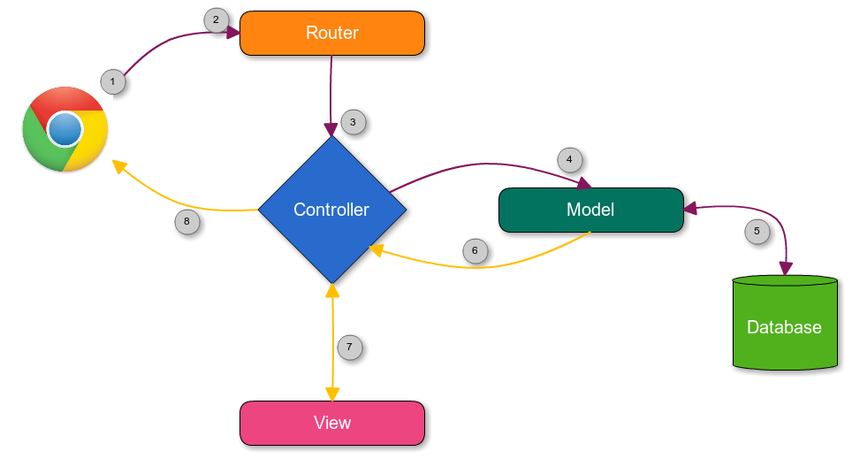

*Hình 8.1: Mô hình MVC kiến trúc hệ thống*

MVC là viết tắt của Model – View – Controller. Là một trong những design pattern. Được vận hành để tách mã lệnh thành 3 phần riêng biệt. Ở mỗi phần MVC sẽ có những chức năng đặc thù. Để xử lý các tác vụ mà request gởi tới. MVC làm cho mã lệnh trở nên trong sáng, dễ phát triển và dễ nâng cấp theo thời gian.

* Model: Là thành phần chịu trách nhiệm xử lý các thao tác trên database. Và gởi trả kết quả thông qua view.
* View: Là phần hiển thị thông tin trên website, sau khi đi qua controller và nhận kết quả từ phía model thì view là bước cuối cùng để chuyển thông tin tới người dùng.
* Controller: Là phần điều hướng các request tới những tác vụ tương ứng. Controller là một phần không thể thiếu ở bất cứ framework nào. Vì nó có trách nhiệm gởi và nhận request từ hệ thống tới người sử dụng.
  1. **Mô tả sự phân rã**

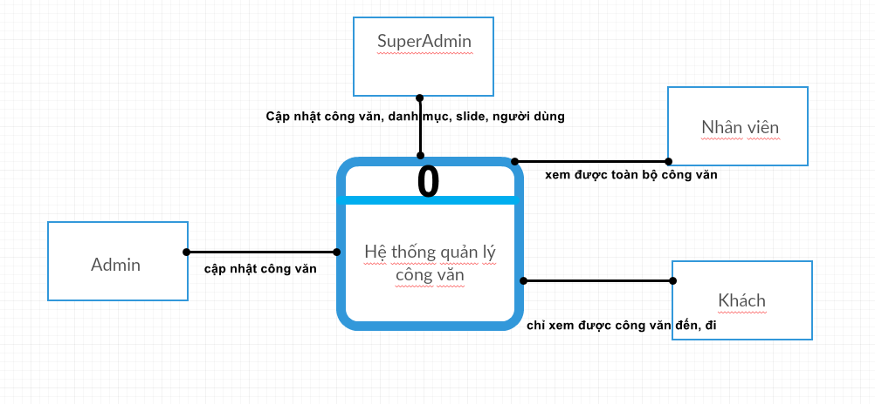

*Hình 8.2: Sơ đồ ngữ cảnh*

1. **THIẾT KẾ DỮ LIỆU**
   1. **Mô hình quan hệ**

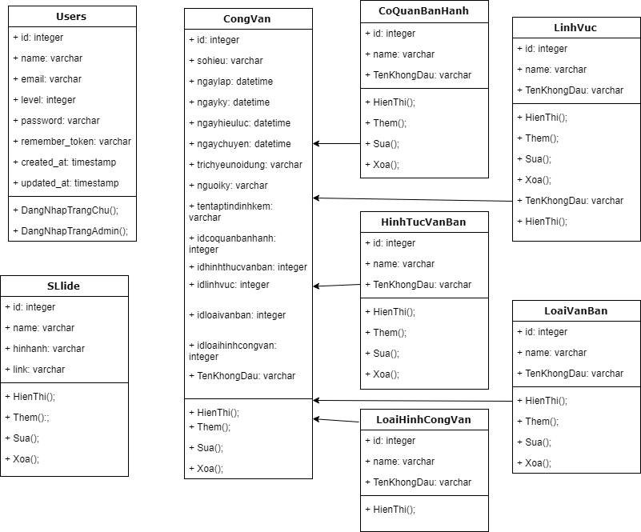

*Hình 9.1: Mô hình quan hệ*

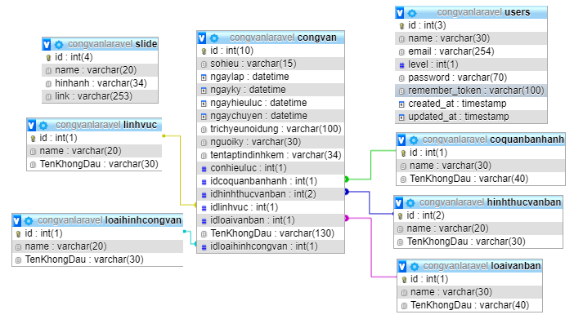

*Hình 9.2: Mô hình quan hệ trong cơ sở dữ liệu*

* 1. **Từ điển dữ liệu**

Bảng dữ liệu **Users**

|  |  |  |  |  |
| --- | --- | --- | --- | --- |
| **STT** | **Thuộc tính** | **Kiểu dữ liệu** | **Ràng buộc** | **Ý nghĩa** |
| 1 | id | Int(3) | Khoá chính |  |
| 2 | name | Varchar(30) |  | Tên người dùng |
| 3 | email | Varchar(254) |  | Email người dùng |
| 4 | password | Varchar(70) |  | Mật khẩu người dùng |
| 5 | remember_token | Varchar(100) | NULL | Ghi nhớ mật khẩu |
| 6 | created_at | timestamp |  | Ngày giờ tạo |
| 7 | updated_at | timestamp | NULL | Ngày giờ cập nhật |

Bảng dữ liệu **Slide**

|  |  |  |  |  |
| --- | --- | --- | --- | --- |
| STT | Thuộc tính | Kiểu dữ liệu | Ràng buộc | Ý nghĩa |
| 1 | id | Int(3) | Khoá chính |  |
| 2 | name | Varchar(20) |  | Tên slide |
| 3 | hinhanh | Varchar(34) |  | Tên hình ảnh |
| 4 | link | Varchar(253) |  | Địa chỉ trang web liên kết |

Bảng dữ liệu **loaivanban**

|  |  |  |  |  |
| --- | --- | --- | --- | --- |
| **STT** | **Thuộc tính** | **Kiểu dữ liệu** | **Ràng buộc** | **Ý nghĩa** |
| 1 | id | Int(1) | Khoá chính |  |
| 2 | name | Varchar(30) |  | Tên loại văn bản |
| 3 | TenKhongDau | Varchar(40) |  | Tên loại văn bản không dấu |

Bảng dữ liệu **loaihinhcongvan**

|  |  |  |  |  |
| --- | --- | --- | --- | --- |
| **STT** | **Thuộc tính** | **Kiểu dữ liệu** | **Ràng buộc** | **Ý nghĩa** |
| 1 | id | Int(1) | Khoá chính |  |
| 2 | name | Varchar(20) |  | Tên loại hình công văn |
| 3 | TenKhongDau | Varchar(30) |  | Tên loại hình công văn không dấu |

Bảng dữ liệu **linhvuc**

|  |  |  |  |  |
| --- | --- | --- | --- | --- |
| **STT** | **Thuộc tính** | **Kiểu dữ liệu** | **Ràng buộc** | **Ý nghĩa** |
| 1 | id | Int(1) | Khoá chính |  |
| 2 | name | Varchar(20) |  | Tên lĩnh vực |
| 3 | TenKhongDau | Varchar(30) |  | Tên lĩnh vực không dấu |

Bảng dữ liệu **hinhthucvanban**

|  |  |  |  |  |
| --- | --- | --- | --- | --- |
| **STT** | **Thuộc tính** | **Kiểu dữ liệu** | **Ràng buộc** | **Ý nghĩa** |
| 1 | id | Int(2) | Khoá chính |  |
| 2 | name | Varchar(20) |  | Tên hình thức văn bản |
| 3 | TenKhongDau | Varchar(30) |  | Tên hình thức văn bản không dấu |

Bảng dữ liệu **coquanbanhanh**

|  |  |  |  |  |
| --- | --- | --- | --- | --- |
| **STT** | **Thuộc tính** | **Kiểu dữ liệu** | **Ràng buộc** | **Ý nghĩa** |
| 1 | id | Int(1) | Khoá chính |  |
| 2 | name | Varchar(30) |  | Tên cơ quan ban hành |
| 3 | TenKhongDau | Varchar(40) |  | Tên cơ quan ban hành không dấu |

Bảng dữ liệu **congvan**

|  |  |  |  |  |
| --- | --- | --- | --- | --- |
| **STT** | **Thuộc tính** | **Kiểu dữ liệu** | **Ràng buộc** | **Ý nghĩa** |
| 1 | id | Int(10) | Khoá chính |  |
| 2 | sohieu | Varchar(15) |  | Số hiệu công văn |
| 3 | ngaylap | datetime | NULL | Ngày lập công văn |
| 4 | ngayky | datetime | NULL | Ngày ký công văn |
| 5 | ngayhieuluc | datetime | NULL | Ngày công văn có hiệu lực |
| 6 | ngaychuyen | datetime | NULL | Ngày công văn chuyển đi hoặc chuyển đến |
| 7 | trichyeunoidung | Varchar(100) |  | Trích yếu nội dung công văn |
| 8 | nguoiky | Varchar(30) | NULL | Họ tên người ký |
| 9 | tentaptindinhkem | Varchar(34) |  | Tên tập tin công văn |
| 10 | conhieuluc | Int(1) | NULL | Hiệu lực của công văn |
| 11 | idcoquanbanhanh | Int(1) | Khoá ngoại | Mã cơ quan ban hành |
| 12 | Idhinhthucvanban | Int(2) | Khoá ngoại | Mã hình thức văn bản |
| 13 | idlinhvuc | Int(1) | Khoá ngoại | Mã lĩnh vực |
| 14 | Idloaivanban | Int(1) | Khoá ngoại | Mã loại văn bản |
| 15 | TenKhongDau | Varchar(130) |  | Tên công văn không dấu |
| 16 | Idloaihinhcongvan | Int(1) | Khoá ngoại | Mã loại hình công văn |

1. **KẾT QUẢ XÂY DỰNG MỘT SỐ GIAO DIỆN CHÍNH**

* Trang giao diện trang chủ

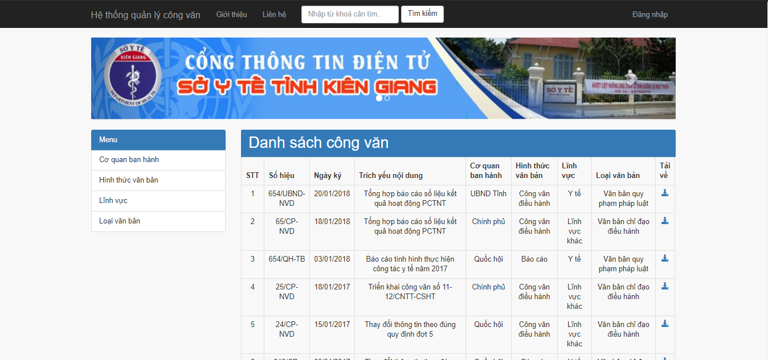

*Hình 10.1: Giao diện trang chủ*

* Trang giao diện tìm kiếm

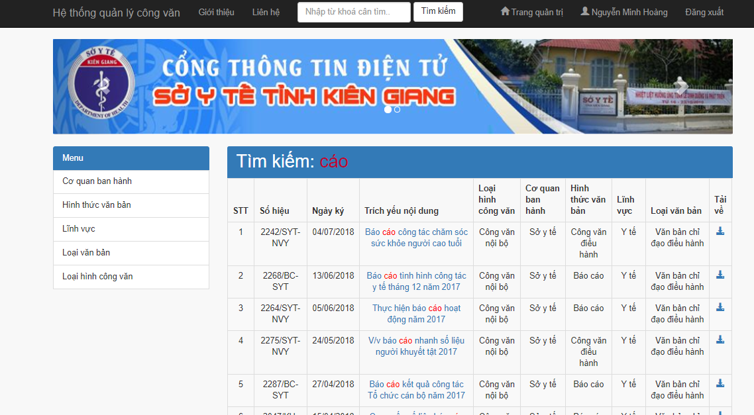

*Hình 10.2: Giao diện trang tìm kiếm*

* Trang đăng nhập trang chủ

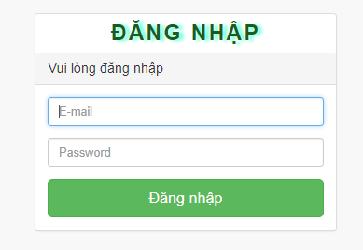

*Hình 10.3: Giao diện đăng nhập trang chủ*

* Giao diện khi đăng nhập trang chủ thành công

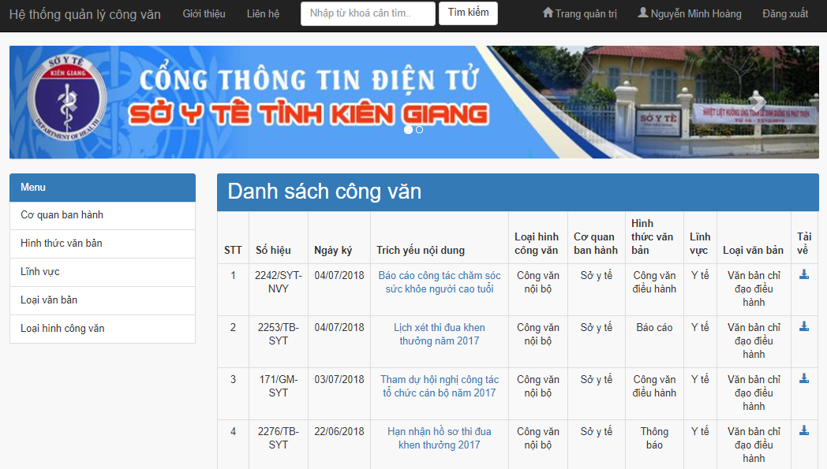

*Hình 10.4: Giao diện trang chủ khi đăng nhập thành công*

* Giao diện đăng nhập trang quản trị

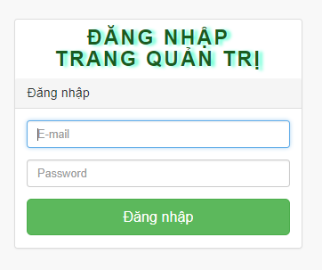

*Hình 10.5: Giao diện đăng nhập trang quản trị*

* Giao diện trang quản trị khi đăng nhập thành công

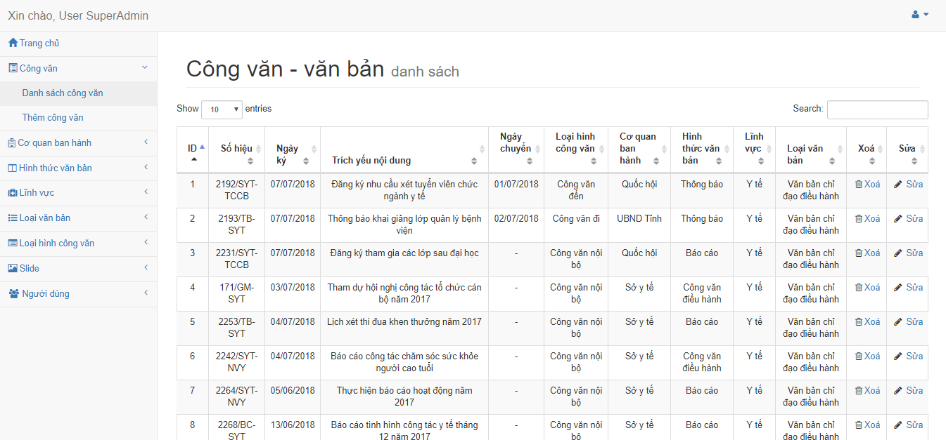

*Hình 10.6: Giao diện trang quản trị*

* Giao diện trang danh sách slide

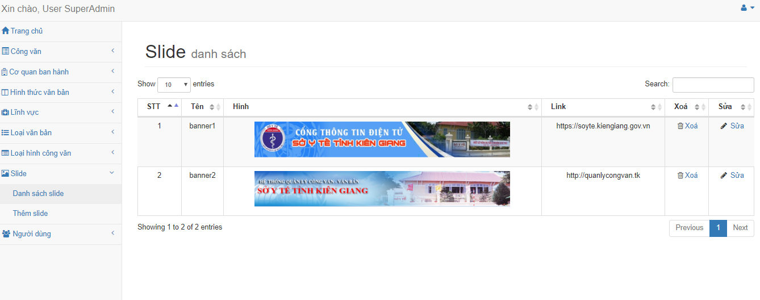

*Hình 10.7: Giao diện danh sách slide*

* Giao diện danh sách thành viên

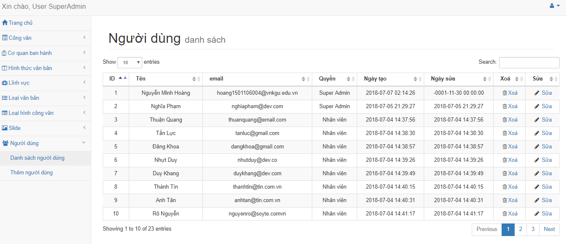

*Hình 10.8: Giao diện danh sách thành viên*

* Giao diện thêm công văn

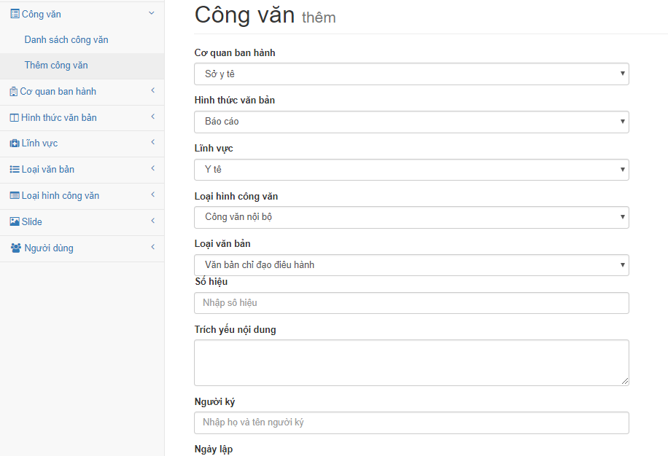

*Hình 10.9: Giao diện thêm công văn*

1. **PHẦN KẾT LUẬN**
   1. **KẾT QUẢ ĐẠT ĐƯỢC**

**Về lý thuyết:**

* Nâng cao khả năng tự tìm tòi, học hỏi, khả năng đọc hiểu tài liệu bằng tiếng Anh.
* Hiểu sâu hơn về Laravel Framework - PHP Framework phổ bíến hiện nay.
* Hiểu và vận dụng thành thạo mô hình MVC, các kiến thức hỗ trợ trong quá trình xây dựng hệ thống: CSS, HTML, MySQL, Javascript, Ajax,…
* Khả năng lập trình, xây dựng mộ hệ thống đáp ứng được nhu cầu thực tế được nâng cao. Ngoài ra, còn tích lũy được thêm kinh nghiệm về xây dựng kế hoạch cho việc phát triển một phần mềm hoàn chỉnh, cách bố trí và quản lý thời gian sao cho hợp lý
* Nâng cao khả năng thuyết trình, trình bày vấn đề. Rèn luyện được thêm kỹ năng viết tài liệu phần mềm đúng chuẩn.

***Về ứng dụng:***

* Xây dựng thành công phần mềm“ Xây dựng trang web quản lý công văn” đáp ứng được yêu cầu cơ bản của Sở Y Tế Kiên Gian.
* Hệ thống được đưa vào hoạt động thử nghiệm thành công trên hosting, tốc độ xử lý ở mức chấp nhận được và vẫn chưa thấy phát sinh lỗi nào nghiêm trọng.
* Hệ thống được viết theo mô hình MVC nên rất dễ nâng cấp và bảo trì, có thể nâng cấp để triển khai sử dụng thực tế.
  1. **HẠN CHẾ**
* Khả năng làm việc thực tế của bản thân còn hạn chế nên gặp không ích khó khăn trong quá trình xây dựng hệ thống sao cho thân thiện, gần gũi với người dùng.
* Thời gian thực hiện còn khá ít nên một số vấn đề vẫn chưa được giải quyết hoặc giải quyết chưa được tối ưu triệt để.
* Hệ thống chỉ đáp ứng được nghiệp vụ và yêu cầu cơ bản của Sở Y Tế, còn một số hạn chế chưa đáp ứng được vào thực tế.
* Một số chức năng của hệ thống chỉ đáp ứng một phần yêu cầu của người dùng, chưa có tính sáng tạo, đột phá trong cách giải quyết vấn đề.
  1. **HƯỚNG PHÁT TRIỂN**
* Hoàn thiện một số chức năng còn hạn chế của hệ thống.
* Tìm hiểu thêm các quy trình nghiệp vụ của các cơ quan khác về quản lý công văn có quy mô phức tạp hơn để áp dụng hoàn thiện hơn cho dự án.
* Hoàn thiện thêm nhưng tính năng nâng cao hỗ trợ trải nghiệm người dùng.

**PHỤ LỤC**

Có 4 loại người dùng và 3 loại tài khoản đăng nhập vào “hệ thống quản lý công văn”:

1. Khách truy cập( Không đăng nhập):

Khi khách truy cập đến trang web, trang chủ sẽ được hiển thị cho người dùng các thông tin như: danh sách toàn bộ các công văn đến, công văn đi, cho phép người dùng tìm kiếm công văn, xem chi tiết công văn, tải về công văn.

1. Nhân viên:

Khi nhân viên đăng nhập tài khoản nhân viên tại trang đăng nhập thông qua việc bấm vào nút “Đăng nhập” trên phần header của trang web với email: [nhanvien@quanlycongvan.com](mailto:nhanvien@quanlycongvan.com) mật khẩu: 123456 và bấm nút “Đăng nhập”. Khi đăng nhập thành công người dùng sẽ được chuyển đến trang chủ với quyền nhân viên, có thể xem toàn bộ các công văn nội bộ, công văn đến, công văn đi, có thể tìm kiếm toàn bộ công văn, xem chi tiết công văn, tải về công văn.

1. Admin:

Khi người dùng truy cập vào địa chỉ public/admin, người dùng sẽ được chuyển đến giao diện đăng nhập dành cho admin, nếu người dùng đăng nhập với thông tin email: [admin@quanlycongvan.com](mailto:admin@quanlycongvan.com) và mật khẩu 123456 và bấm nút “Đăng nhập”. Khi đăng nhập hành công người dùng sẽ được chuyển đến trang dành cho quản trị viên với quyền admin, ở đây người dùng có quyền thêm, sửa xoá công văn. Ngoài ra người dùng còn có quyền thay đổi thông tin tài khoản như tên người dùng, mật khẩu.

1. SuperAdmin:

Khi người dùng truy cập vào địa chỉ public/admin, người dùng sẽ được chuyển đến giao diện đăng nhập dành cho admin, nếu người dùng đăng nhập với thông tin email: [superadmin@quanlycongvan.com](mailto:superadmin@quanlycongvan.com) và mật khẩu 123456 và bấm nút “Đăng nhập”. Khi đăng nhập hành công người dùng sẽ được chuyển đến trang dành cho quản trị viên với quyền SuperAdmin, ở đây người dùng có toàn quyền cập nhật công văn, cập nhật cơ quan ban hành, cập nhật hình thức văn bản, cập nhật lĩnh vực, cập nhật loại văn bản, cập nhật người dùng, cập nhật slide hiển thị ở trang chủ. Ngoài ra người dùng còn có quyền thay đổi thông tin tài khoản như tên người dùng, mật khẩu.

Cách hệ thống xử lý 1 yêu cầu request từ phía client:

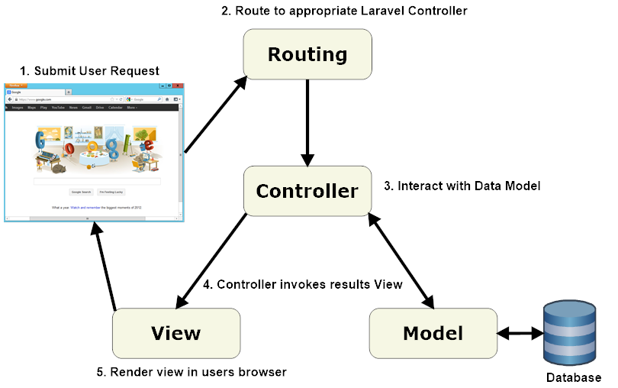

*Hình 11.1: Sơ đồ luồng xử lý khi có 1 yêu cầu từ request từ phí client*

* Người dùng gửi request thông qua trình duyệt web( browser) đến sever.
* Sever kiểm tra yêu cầu người dùng thông qua URL và chuyển đến Routing xử lý, tuỳ vào yêu cầu của người dùng mà Routing sẽ chuyển yêu cầu đến Controller tương ứng.
* Controller xử lý yêu cầu, nếu yêu cầu có đòi hỏi truy xuất dữ liệu trong cơ sở dữ liệu thì Controller sẽ gọi đến lớp Model. Nếu không Controller sẽ gọi đến View.
* Model là lớp dùng để tương tác trực tiếp với cơ sở dữ liệu, khi được lệnh từ Controller, Model sẽ lấy dữ liệu lên và đổ về Controller để Controller tiếp tục xử lý.
* View nhận dữ liệu từ Controller và gọi đến những trang giao diện tương ứng váo yêu cầu request từ phí người dùng, và hiển thị chúng qua browser.

Dự án thực tế:

* Khi người dùng truy cập vào trang chủ bằng cách gõ địa chỉ vào URL

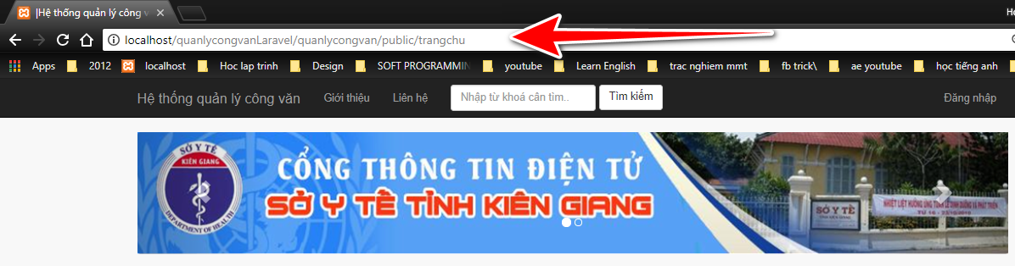

*Hình 11.2: Người dùng gõ địa chỉ trang chủ vào URL của browser*

* Server sẽ chuyển yêu cầu request đến Routing



*Hình 11.3: Tạo route ‘trangchu’, gọi đến PagesController*

* Từ route sẽ gọi đến Controller “PagesController” với function trangchu().

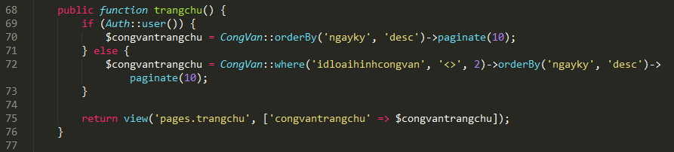

*Hình 11.4: Code function trangchu().*

* Trong PagesController gọi đến Model Auth::user() để kiểm tra xác thực người dùng, nếu đã đăng nhập thì gọi đến Model CongVan lấy ra tất cả dữ liệu của bảng công văn, sắp xếp giảm dần theo ngày ký. Nếu người dùng chưa đăng nhập, thì sẽ gọi đến Model CongVan lấy ra tất cả công văn trừ những công văn có idloaihinhcongvan = 2, sắp xếp giảm dần theo ngày ký. Return dữ liệu công văn về view trangchu.blade.php nằm trong thư mục pages.

Bảo mật với Middleware:

* Group route toàn bộ trang admin với Middleware

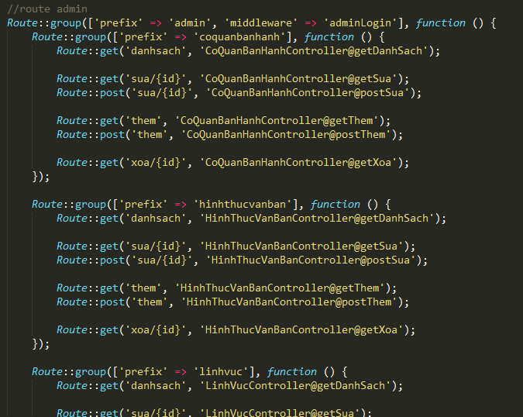

*Hình 11.5: Route group admin với middleware ‘adminLogin’*

* View trangchu.blade.php nhận dữ liệu từ “PagesController” và hiển thị lên browser.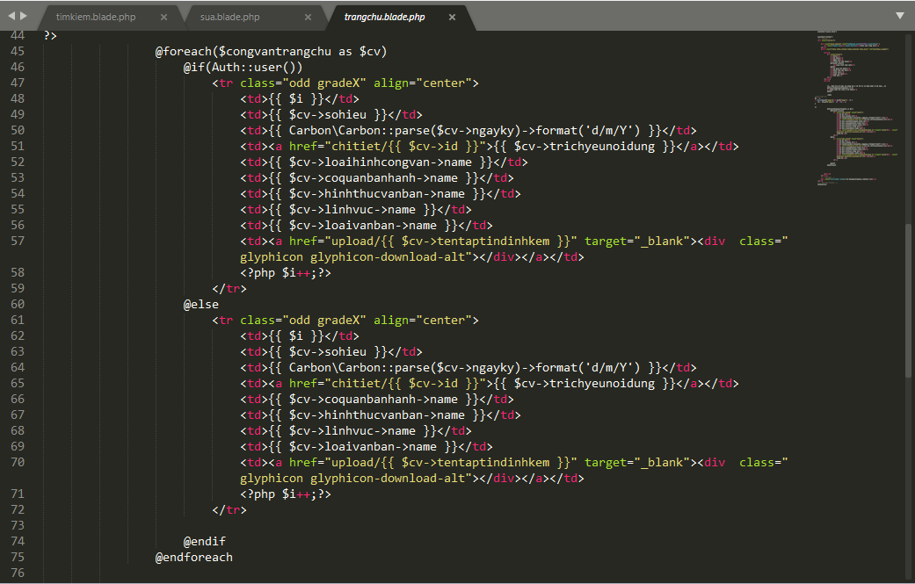

*Hình 11.5: View trangchu.blade.php*

* Middleware adminLogin kiểm tra quyền người dùng, nếu > hơn 0 tức là admin hoặc Superadmin thì sẽ được vào trang quản lý.

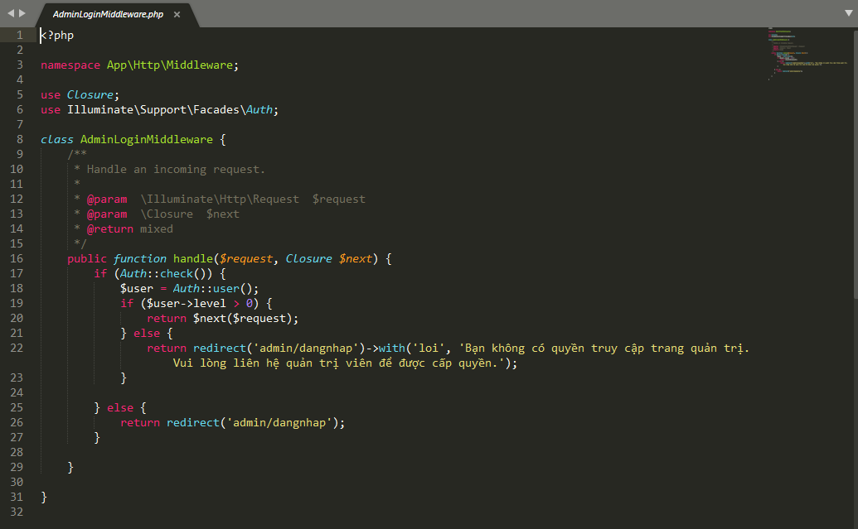

*Hình11.6: Middel ‘adminLogin’*

Link toàn bộ sourcecode: *https://github.com/nmhoangclb/quanlycongvanLaravel*

Link triển khai trang web lên hosting: *https://goo.gl/nWYmBP*

# *Tài liệu tham khảo*

1. *Ths. Nguyễn Bá Quang Lâm, “Bài giảng lập trình web”, Khoa Thông Tin và Truyền Thông Trường Đại Học Kiên Giang* .
2. *Ebook “Laravel 5.4 for Beginners”, Bill Keck*
3. *Các trang webs:*

* *Trang 1: http://w3schools.com*
* *Trang 2: https://laravel.com*
* *Trang 3: https://allaravel.com*
* *Trang 4: https://khoapham.vn*
* *Trang 5: https://freetuts.net*